Приложение к приказу ГАОУДПО «ЛОИРО от 05 марта 2021 г. № 229

ИНСТРУКЦИЯ
«О ПОРЯДКЕ ВЫДАЧИ ДОКУМЕНТОВ О ПОВЫШЕНИИ КВАЛИФИКАЦИИ И
ПРОФЕССИОНАЛЬНОЙ ПЕРЕПОДГОТОВКЕ, ЗАПОЛНЕНИИ, ХРАНЕНИИ И УЧЕТЕ
СООТВЕТСТВУЮЩИХ БЛАНКОВ ДОКУМЕНТОВ В ГАОУ ДПО «ЛОИРО»
- ОБЩИЕ ПОЛОЖЕНИЯ
  - Данная Инструкция «О порядке выдачи документов о квалификации, заполнении, хранении и учете соответствующих бланков документов в ГАОУ ДПО «ЛОИРО»» (далее - Инструкция) определяет правила выдачи документов о квалификации установленного образца, а также требования к заполнению, хранению и учёту бланков указанных документов в Государственном автономном образовательном учреждении дополнительного профессионального образования «Ленинградский областной институт развития образования» (далее - Институт).
  - Настоящая Инструкция разработана в соответствии с законодательными и нормативными актами Российской Федерации:
— Федеральным Законом от 29.12.2012 № 273-ФЗ «Об образовании в Российской Федерации»;
— Приказом Минобрнауки Российской Федерации от 01.07.2013 г. №499 «Об утверждении порядка организации и осуществления образовательной деятельности по дополнительным профессиональным программам»;
— Уставом Государственного автономного образовательного учреждения дополнительного профессионального образования «Ленинградский областной институт развития образования» (далее - Институт).
  - Данная Инструкция распространяется на порядок заполнения, хранения, учета и выдачи бланков сертификатов, выдаваемых за участие в мероприятиях, проводимых Институтом.
  - Основанием выдачи удостоверений о повышении квалификации является успешное прохождение слушателями итоговой аттестации в соответствии с установленными Программой требованиями.
Основанием выдачи диплома о профессиональной переподготовке является решение аттестационной комиссии. Диплом вместе с приложением к нему выдается не позднее 20 дней после даты приказа об окончании обучения по дополнительной профессиональной программе профессиональной переподготовки.
  - Лицам, успешно освоившим дополнительную профессиональную программу (далее - Программу) и успешно прошедшим итоговую аттестацию, выдаются следующие документы:
- удостоверение о повышении квалификации (при длительности обучения от 16 до 250 часов) (Приложение №1);
- диплом о профессиональной переподготовке с приложением (при длительности обучения свыше 250 часов) (Приложение № 2).
  - Сертификат установленного образца (Приложение 3) в бумажном или электроном виде выдается слушателям за участие в мероприятиях (семинары, вебинары, конференции, конкурсы и пр.) проводимых Институтом.
  - Лицам, не прошедшим итоговую аттестацию или получившим на итоговой аттестации неудовлетворительные результаты, а также лицам, освоившим часть Программы и
(или) отчисленным в связи с ее невыполнением без уважительной причины, выдается справка (Приложение 4).
  - Образцы бланков документов, указанных в п.п.1.4, 1.5 разрабатываются и приобретаются Институтом самостоятельно, являются защищенной от подделок полиграфической продукцией.
  - Документы о квалификации выдаются не позднее 20 дней после даты приказа об окончании обучения по Программе.
  - Сертификат установленного Институтом образца выдается за участие в вебинаре, семинаре, конференции (выступление, участие в дискуссии, публикация в сборнике материалов семинара или конференции), конкурсе профессионального мастерства и т.д.
  - Дубликаты удостоверений о повышении квалификации и дипломов о профессиональной переподготовке, приложений к ним, выдаются лицам, утратившим документы, при условии наличия в Институте всех необходимых сведений о прохождении данными слушателями обучения.
  - Дубликат выдается на основании заявлений граждан на имя проректора по учебно-методической деятельности с регистрацией в соответствующем Журнале о выдаче дубликатов документов о квалификации. Выдача дубликатов производится в учебно-методическом центре.
  - Выдача документов о квалификации на учебную группу производится методистом учебно-методического центра Института в соответствии с приказом Института об отчислении слушателей в связи с завершением обучения куратору группы под роспись с обязательной регистрацией в книге «Регистрация выдачи бланков соответствующих документов (удостоверений о повышении квалификации, дипломов о профессиональной переподготовке, сертификатов и дубликатов (далее - документов о квалификации).
  - Выдача документов о квалификации слушателю производится куратором группы под личную роспись слушателя с обязательной регистрацией в Журнале учебной группы и книге «Учета выдачи удостоверений о повышении квалификации», хранящейся в течении календарного года на кафедре.
- ЗАПОЛНЕНИЕ БЛАНКОВ ДОКУМЕНТОВ О КВАЛИФИКАЦИИ
УСТАНОВЛЕННОГО ОБРАЗЦА
  - Документы о квалификации оформляются на государственном языке Российской Федерации - русском.
  - Бланки удостоверений о повышении квалификации, бланки дипломов о профессиональной переподготовке, бланки приложений к дипломам и сертификаты заполняются ответственными лицами и выводятся на принтере чёрным цветом.
  - Подписи ректора, председателя аттестационной комиссии и секретаря в документах о квалификации проставляются синими чернилами, синей пастой или тушью.
  - Подписание документов о квалификации факсимильной подписью не допускается.
  - На месте, отведенном для печати - «М.П.», ставится печать Института.
  - После заполнения бланка документа о квалификации он должен быть тщательно проверен лицом, ответственным за заполнение бланка, на точность и безошибочность внесенных в него записей. Внесение исправлений в бланки документов о квалификации не допускается. Документ о квалификации, составленный с ошибками, считается испорченным и подлежит замене и уничтожению.
  - При заполнении бланков удостоверений о повышении квалификации (формат А4):
— На правой стороне бланка удостоверения указываются фамилия, имя и отчество (при наличии) лица, прошедшего обучение полностью в именительном падеже (пишется полностью в именительном падеже в соответствии с записью в паспорте или документе, его заменяющем; фамилия, имя, отчество иностранного гражданина записываются по данным национального паспорта в русскоязычной транскрипции), период обучения, полное официальное наименование Института, согласно Уставу, наименование Программы, объем программы в часах, подпись ректора Института, секретаря аттестационной комиссии (ответственного лица структурного подразделения, проводившего обучение). На отведенном для печати месте ставится оттиск печати Института.
— На левой стороне бланка удостоверения указаны наименование документа, выдаваемого слушателю, проставляется серия и номер бланка документа, присваиваемый изготовителем бланка, регистрационный номер удостоверения по книге «Учета выдачи бланков удостоверений о повышении квалификации», дата выдачи документа, город, в котором находится Институт - Санкт-Петербург.
  - При заполнении бланков дипломов о профессиональной переподготовке:
— На правой стороне бланка диплома о профессиональной переподготовке указываются фамилия, имя и отчество (при наличии) лица, прошедшего обучение (полностью в соответствии с записью в паспорте или документе, его заменяющем в именительном падеже; фамилия, имя, отчество иностранного гражданина записываются по данным национального паспорта в русскоязычной транскрипции), период обучения, наименование Программы, дата принятия решения аттестационной комиссией с указанием числа (цифрами), месяца (прописью) и года (четырехзначным числом цифрами), наименование нового вида деятельности в сфере профессиональной деятельности по данному диплому, подпись председателя аттестационной комиссии, ректора Института. На отведенном для печати месте ставится печать Института;
На левой стороне бланка диплома указаны город - Санкт-Петербург, полное официальное наименование Института, согласно Уставу, наименование документа, выдаваемого слушателю, проставлены серия и номер бланка документа, присваиваемый изготовителем бланка, В нижней части левой стороны бланка диплома указаны регистрационный номер диплома по книге «Выдачи бланков дипломов о профессиональной переподготовки», год выдачи диплома;
  - При заполнении бланка приложения к диплому о профессиональной переподготовке указаны: город - Санкт-Петербург, полное официальное наименование Института, согласно Уставу, наименование документа, выдаваемого слушателю, проставляются серия и номер диплома о профессиональной переподготовке. В нижней части указываются бланка приложения к диплому о профессиональной переподготовке указываются: регистрационный номер выдаваемого документа, дата выдачи; фамилия, имя, отчество (при наличии) лица, прошедшего обучение, полностью в именительном падеже, сведения о предыдущем документе об образовании (номер, дата выдачи документа, специальность/направление подготовки), дата решения аттестационной комиссии, сфера выполнения нового вида профессиональной деятельности, трудоёмкость Программы в часах.
На оборотной стороне приложения к диплому указываются сведения о содержании и результатах освоения Программы (дисциплины Программы, практики и (или) стажировки, общее количество часов по дисциплинам, практикам и (или стажировкам, полученные оценки и зачеты по дисциплинам, практикам и (или стажировкам), общий объём программы, подписи Председателя аттестационной комиссии, ректора Института и секретаря аттестационной комиссии, печать Института.
  - При заполнении документов о квалификации при обозначении числа месяца, если число содержит одну цифру, перед этой цифрой следует проставлять ноль, количество часов проставляется цифрой, не допускаются сокращения, оценки, полученные слушателями, проставляются прописью: «01 июня 2021 года»; «отлично», «хорошо», «удовлетворительно», «неудовлетворительно», «зачтено».
  - Дубликат документа о квалификации (далее - дубликат) выдается слушателю на фамилию, имя, отчество, идентичные подлиннику документа о квалификации. Дубликат выдается на бланке, действующем на момент выдачи дубликата. На дубликате в заголовок на титуле справа вверху указывается слово «Дубликат».
  - При заполнении дубликатов:
- На дубликатах указывается полное официальное наименование Института. Регистрационный номер дубликатов и дата их выдачи указываются по Книге «Регистрации выдаваемых дубликатов бланков документов»;
- При заполнении дубликатов следует руководствоваться указаниями для заполнения соответствующих бланков документов о квалификации, изложенных в п.п. 2.7 - 2.9 настоящей Инструкции.
  - В случае изменения наименования Института на приложении к дубликату указывается год переименования.
  - Сохранившийся подлинник диплома и подлинник приложения к диплому изымаются Институтом и уничтожаются в установленном порядке.
  - Невостребованные дипломы о профессиональной переподготовке слушателей, обучающихся по Программе, хранятся в течение учебного года на кафедрах с последующей передачей в архив.
  - Невостребованные удостоверения о повышении квалификации, хранятся в течении года на кафедрах с последующей передачей в архив.
  - В случае временного отсутствия ректора и в иных закрепленных приказом Института случаях, подпись на документах о квалификации проставляет проректор по учебно-методической деятельности. При этом вместо слова «Ректор» пишется «Проректор по учебно-методической деятельности».
- УЧЕТ, ХРАНЕНИЕ И СПИСАНИЕ БЛАНКОВ ДОКУМЕНТОВ О
КВАЛИФИКАЦИИ
  - Для регистрации выдачи документов об образовании и приложений к ним в учебно-методической центре Института ведутся следующие книги регистрации
- выдачи бланков удостоверений о повышении квалификации;
- выдачи бланков дипломов о профессиональной переподготовке;
- выдачи бланков сертификатов;
- выдачи бланков дубликатов документов о квалификации.
  - На кафедрах Института ведутся Книги «Учета выдачи удостоверений о повышении квалификации» слушателям, закончившим обучение.
  - На кафедрах Института, ведутся Книги «Выдача справок об обучении».
  - В книгу регистраций, находящейся в учебно-методической центре, вносятся следующие данные:
- порядковый и (или) регистрационный номер;
- дата выдачи документов на группу;
- количество выдаваемых бланков документов о квалификации, выдаваемых куратору группы;
- серия и регистрационный номер бланков документов о квалификации;
- наименование Программы, объем в часах;
- период обучения по данной Программе;
- кому выданы бланки о квалификации (фамилия, инициалы);
- подпись получившего бланки о квалификации;
- в графе «Примечание» указываются код группы и (при необходимости) причину выдачи бланка: обмен испорченного бланка.
  - В книгах регистрации, находящихся на кафедрах Института, вносятся следующие данные: .
- порядковый номер;
- серия и регистрационный номер документа;
- наименование бланка документа: удостоверение о повышении квалификации;
- наименование Программы, объем в часах;
- № протокола итоговой аттестационной комиссии и дата выдачи бланка документа;
- период обучения по данной Программе;
- кому выдан бланк документа (фамилия, инициалы слушателя или лица, имеющего доверенность на получение документа о квалификации);
- подпись лица, которому выдан документ (если документ выдан лично выпускнику либо по доверенности), либо дата и номер почтового отправления (если документ направлен через операторов почтовой связи общего пользования);
- фамилия, инициалы специалиста, выдавшего документ о квалификации и подпись.
  - Книги «Учета выдачи бланков удостоверений о повышении квалификации» в конце календарного года прошнуровываются, пронумеровываются, скрепляются печатью и хранятся на кафедрах. Книги выдачи удостоверений подлежат хранению согласно номенклатуре дел, утверждённой в Институте.
  - Испорченные при заполнении бланки документов подлежат уничтожению и списываются как бланки строгой отчетности соответствующей комиссией. Комиссия, назначенная приказом Института, составляет акт, в котором указываются количество и номера уничтоженных бланков документов. Количество указывается прописью.
  - Документ о квалификации выдается выпускнику:
- лично;
- другому лицу по заверенной в установленном порядке доверенности, выданной указанному лицу выпускником;
- по заявлению выпускника направляется в его адрес через операторов почтовой связи общего пользования заказным почтовым отправлением с уведомление о вручении.
  - Уведомление о вручении храниться вместе с книгой регистрации «Учета выдачи бланков удостоверений о повышении квалификации» в месте, где проходила выдача бланков документов группы, в которой обучался слушатель.
  - Доверенность и (или) заявление, по которым был выдан /направлен документ/дубликат документа хранятся: совместно с книгой регистрации выдачи документов/дубликатов о квалификации.
  - В случае утраты диплома о профессиональной переподготовке либо в случае обнаружения в нем ошибок после его получения выпускником выдается дубликат диплома о профессиональной переподготовке и дубликат приложения к нему. В случае утраты только приложения к диплому о профессиональной переподготовке либо обнаружения в нем ошибок после его получения после его получения выпускником выдается дубликат приложения к диплому.
  - Диплом/дубликат диплома о профессиональной переподготовке без приложения к нему не действителен. Приложение/дубликат приложения к диплому о профессиональной переподготовке недействительно без диплома/дубликата диплома о профессиональной переподготовке.
  - Лицо, изменившее фамилию (имя, отчество), вправе обменять имеющийся у него документ о квалификации на дубликат документа о квалификации. Обмен производится на основании заявления лица, изменившего свою фамилию (имя, отчество) с приложением копий документов, подтверждающих изменение фамилии (имени, отчества) лица.
  - Заявление о выдачи дубликата документов о квалификации, храниться в учебно-методическом центре.
  - В случае освоения Программы параллельно с получением среднего профессионального и/или высшего образования документ о квалификации выдается выпускнику одновременно с получением соответствующего документа об образовании.
  - Бланки документов о квалификации хранятся в Институте как документы строгой отчетности.
  - Списание документов строгой отчетности производится комиссией, утвержденной распорядительным актом Института, в состав которой входит председатель - проректор по учебно-методической деятельности; заведующий учебно-методического центра и специалист, ответственный за документы строгой отчетности.
  - Списание документов строгой отчетности производится на основании акта списания бланков строгой отчетности один раз в квартал.
  - Испорченные при заполнении бланки документов о квалификации подлежат замене и возвращаются в учебно-методического центра для замены.
  - Испорченные бланки документов о квалификации уничтожаются в установленном порядке на основании акта об уничтожении документов. Номера и серии испорченных бланков документов о квалификации указываются в акте об уничтожении документов о квалификации.
- ЗАКЛЮЧИТЕЛЬНЫЕ ПОЛОЖЕНИЯ
  - Настоящая Инструкция вводится в действие распорядительным актом Института после принятия на Ученом совете Института и действует с момента утверждения.
  - Ходатайствовать о внесении изменений в Инструкцию имеет право проректор по организации образовательной деятельности. Внесение изменений в действующую Инструкцию осуществляется распорядительным актом Института после согласования Учёным советом.

Приложение 1
к приказу 229 от 05.03.2021

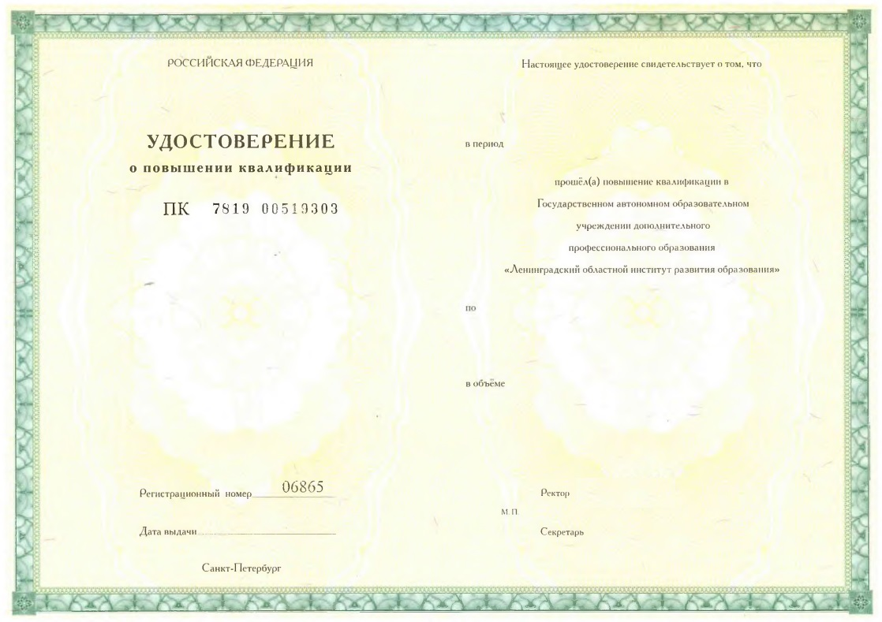

Приложение 2
к приказу №229 от 05.03.2021

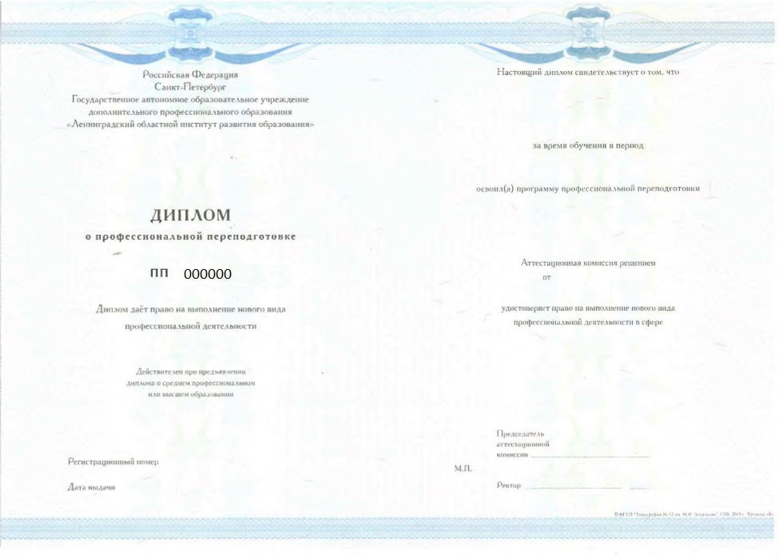

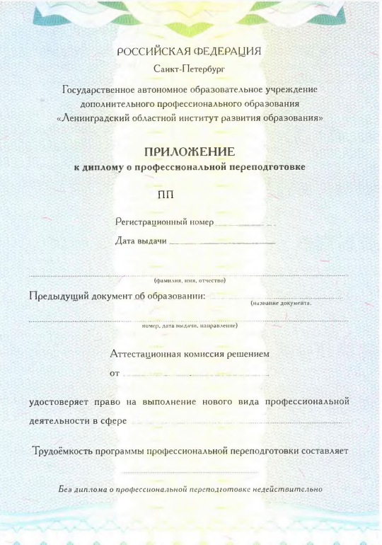

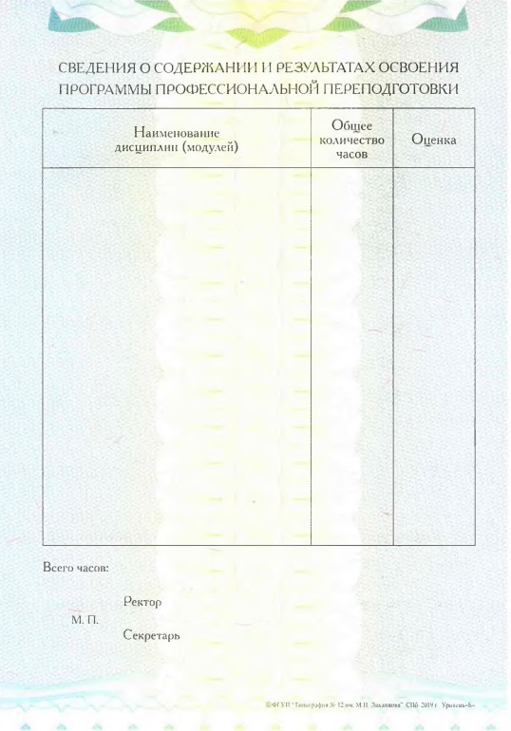

Приложение 3
к приказу 229 от 05.03.2021
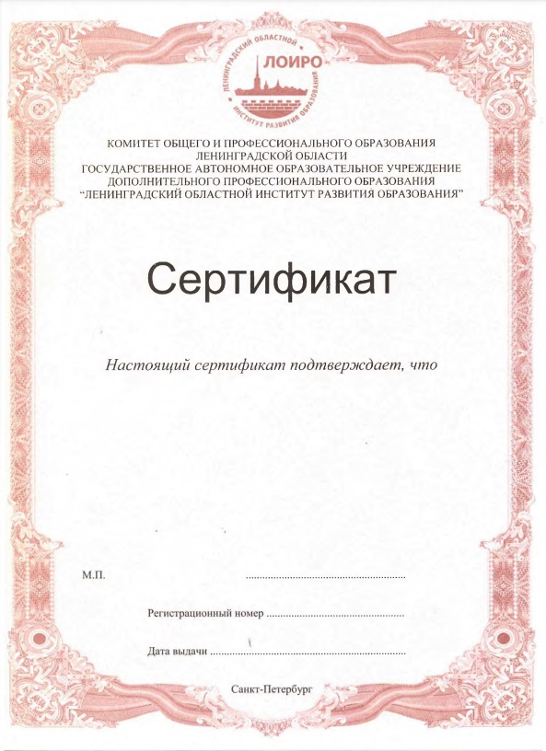

Приложение 4
к приказу 229 от 05.03.2021

